專案代理流程

- 首先以f1619427用戶帳號登陸，點擊專案中的專案代理，進入如下專案代理畫面：
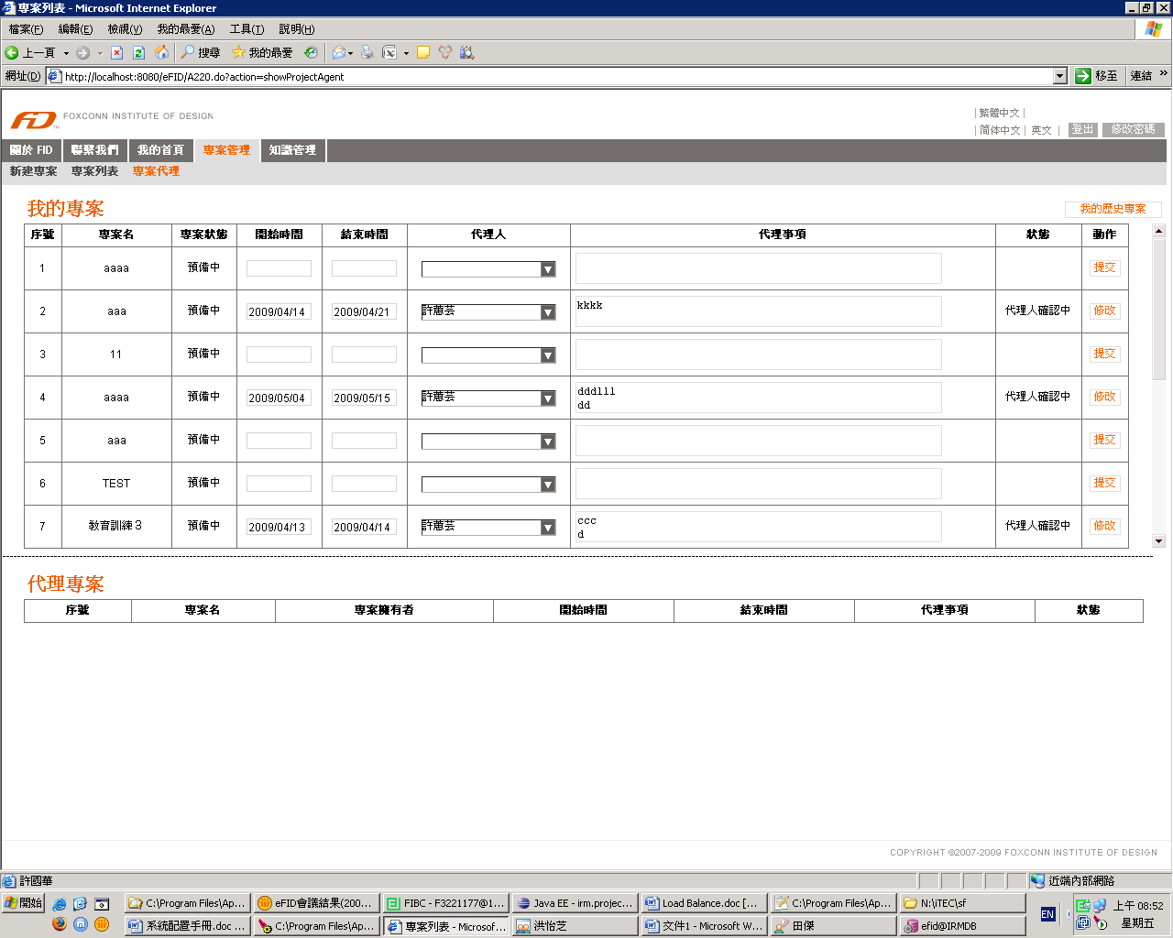
- 在需要代理的專案上填寫代理日期，代理人，已經代理事項後，點擊提交，狀態欄會顯示“代理人確認中”。如果輸入有誤，會有提示信息顯示，如下圖：

- 用代理人的帳號登陸系統，同樣點擊專案管理-專案代理，就可以看到需要代理的專案，如下圖：

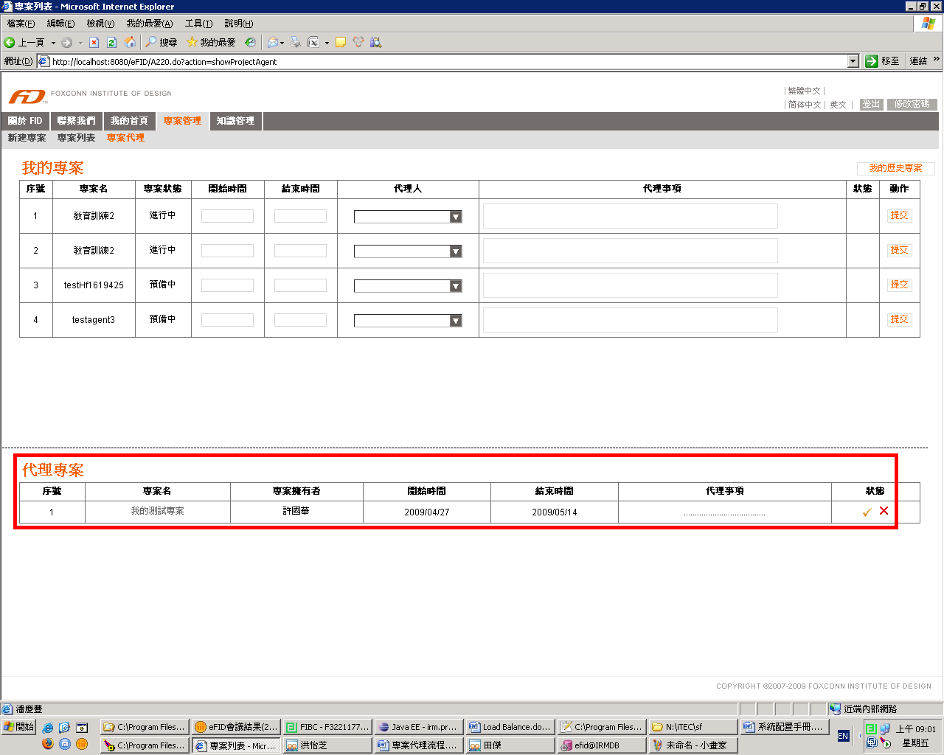
- 點擊同意或拒絕代理，彈出如下介面：
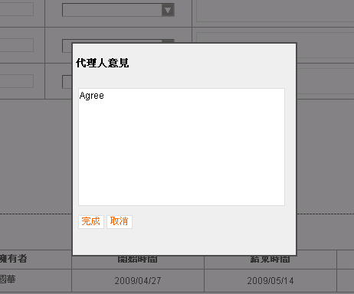
- 同意之後就可以代理專案了。
- 點擊專案，就可以對專案工作進行分配了：
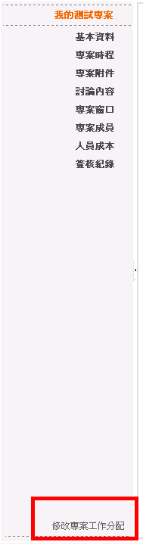
- 再次以申請代理的帳號登陸系統，可以看到專案已經在代理中。
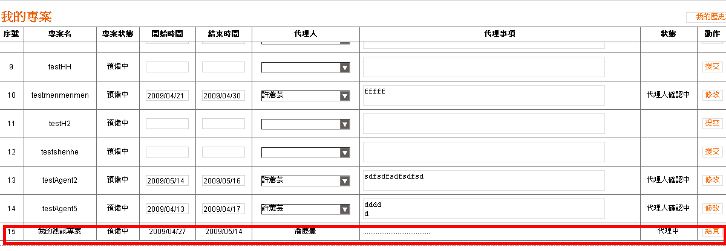
點擊結束可以結束代理。
- 點擊右上方的我的歷史專案，進入歷史專案查看頁面，如下：
